POBUDA
za

OBČINSKI PODROBNI PROSTORSKI NAČRT
Park znanja

pripravljavec in naročnik
Občina Ajdovščina
Cesta 5. maja 6a, 5270 Ajdovščina

izdelovalec
STUDIO 3 d. o. o. Ajdovščina
Tovarniška cesta 26, 5270 Ajdovščina

odgovorni vodja izdelave akta
Viljem Fabčič, univ. dipl. inž. arh., ZAPS 0050 PA PPN

številka načrta
821-24

datum
oktober 2024

- Uvod

Občina Ajdovščina pričenja s pripravo občinskega podrobnega prostorskega načrta »Park znanja« v Ajdovščini (OPPN). Območje se nahaja neposredno severno od letališča v Ajdovščini, pretežno v enoti urejanja prostora (EUP) AJ-103.
Pobudnik je Občina Ajdovščina.
Občinski prostorski načrt občine Ajdovščina (OPN, Uradni list RS, št. 5/22) določa obveznost urejanja v EUP AJ-103 z OPPN.
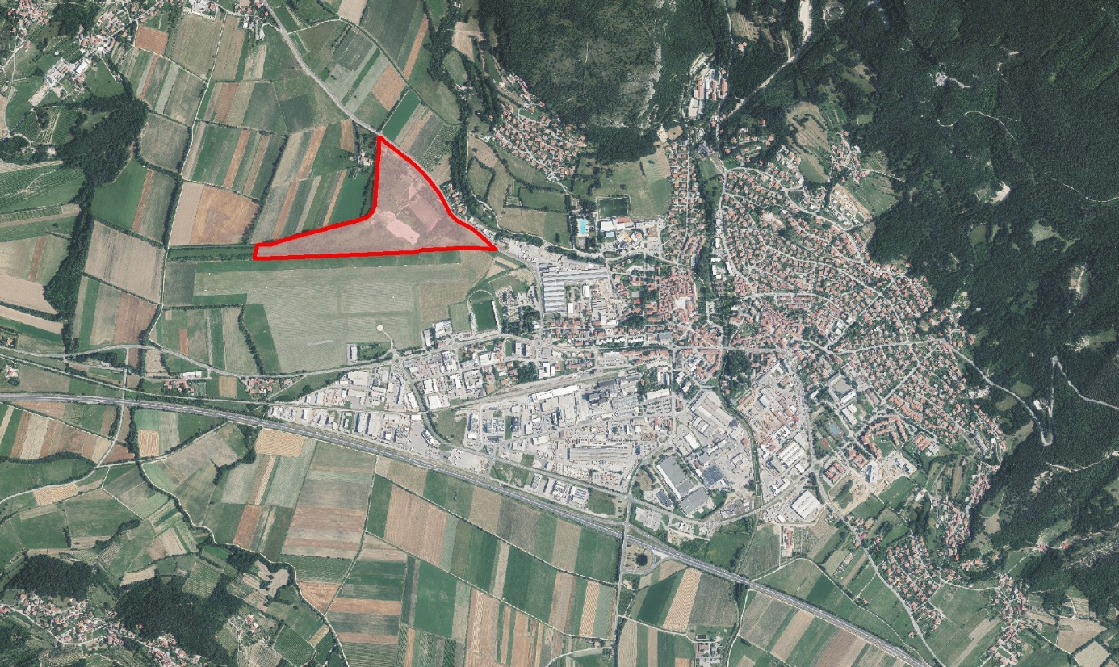

- Investicijska namera

V območje OPPN se uredi »Park znanja«, ki vključuje gradnjo objektov za znanstvena raziskovanja, izobraževanje, visokotehnološko proizvodnjo, vključno z raziskavami in razvojem, rekreacijo, tehnični muzej in kongresno središče.
Razvoj in proizvodnja bo prvenstveno namenjena področju aeronavtike in biotehnologij.
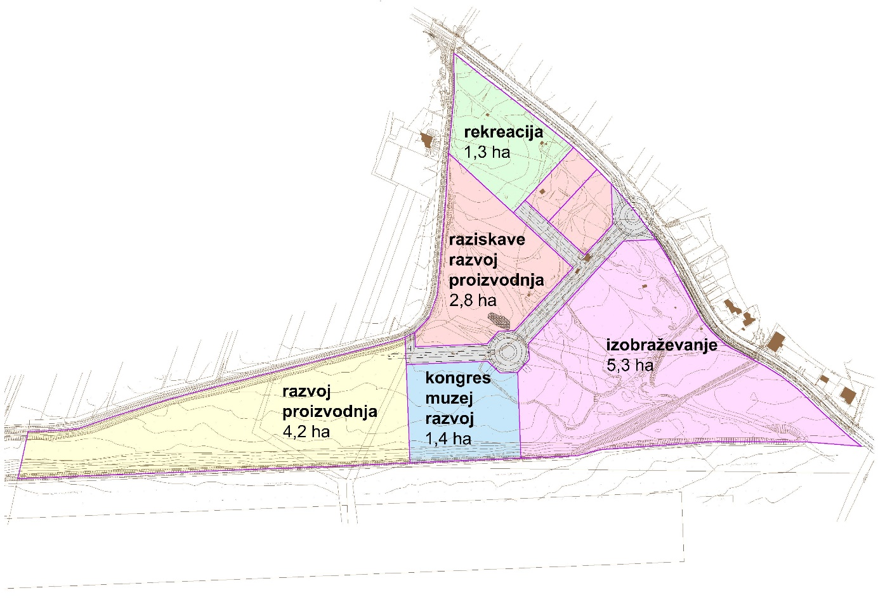
- Območje

Območje OPPN obsega skoraj celotno EUP AJ-103 in pretežni del OP-25 ter v majhnem obsegu AJ-105.
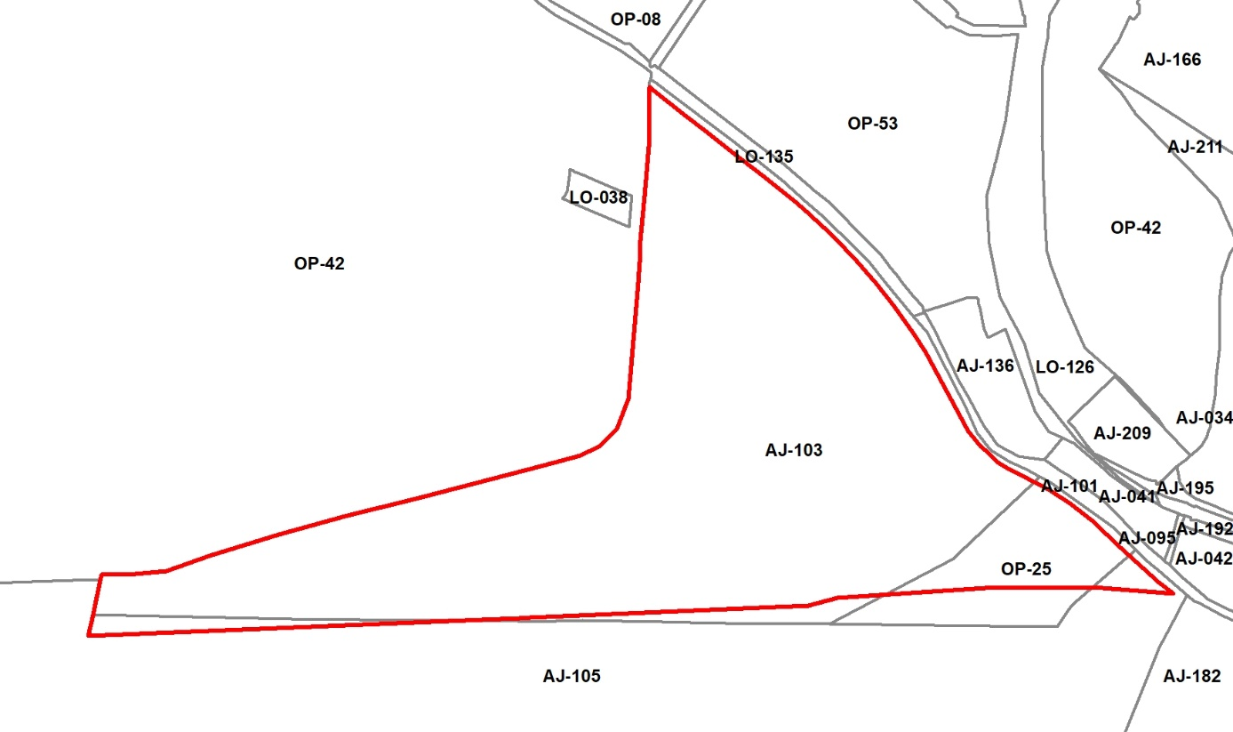

Parcele

Območje OPPN obsega parcele oziroma njihove dele:
- 2963/1, 920/1, 922, 924, 927/1, 927/2, vse v k. o. 2381 Lokavec ter
- 1082/4, 1082/3, 1087/2, 1112, 1117/1, 1077/7, 1077/8, 1077/9, 2786/6, 2816/6, vse v k. o. 2391 Vipavski Križ.

Površina območja znaša 16,1 ha.
Pobudnik je lastnik vseh zemljišč v območju OPPN, razen parcel št. 1077/8, 1082/4 in 2786/6, ki so v lasti Republike Slovenije.
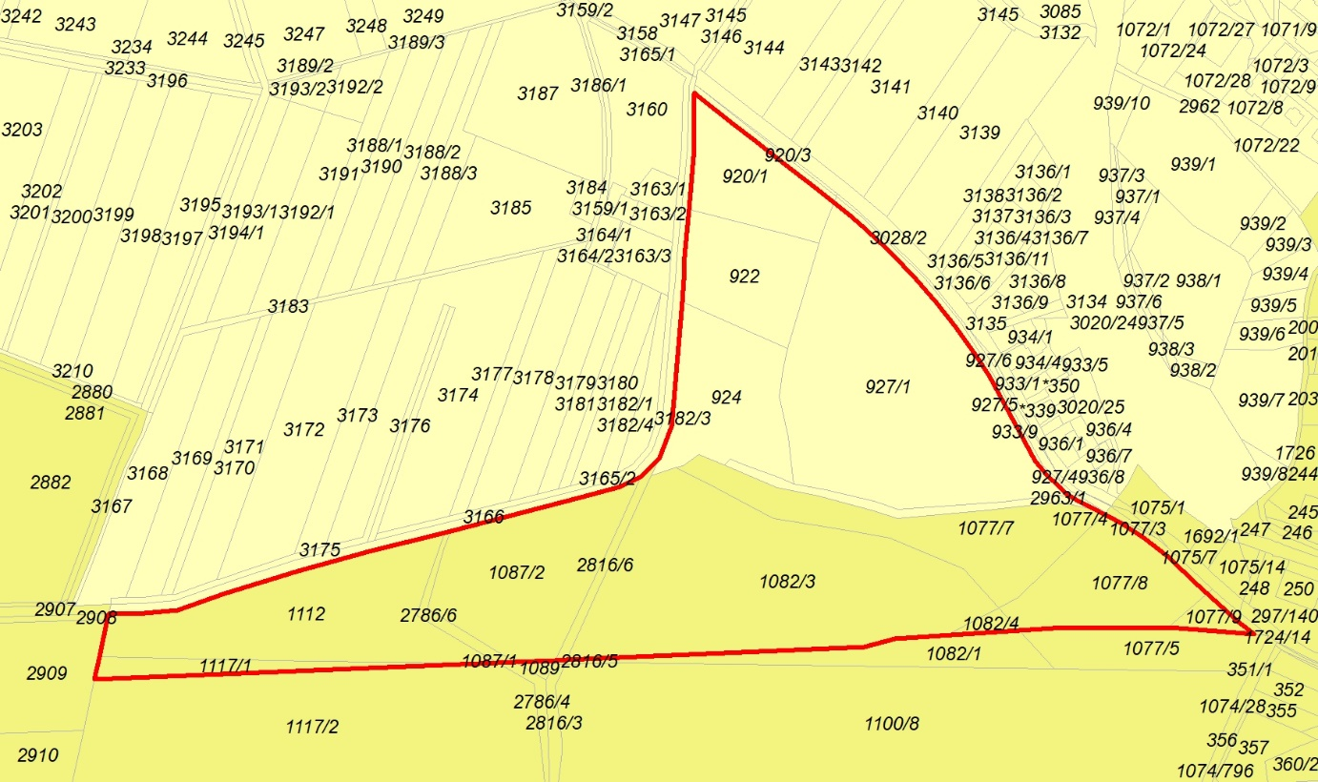

Relief
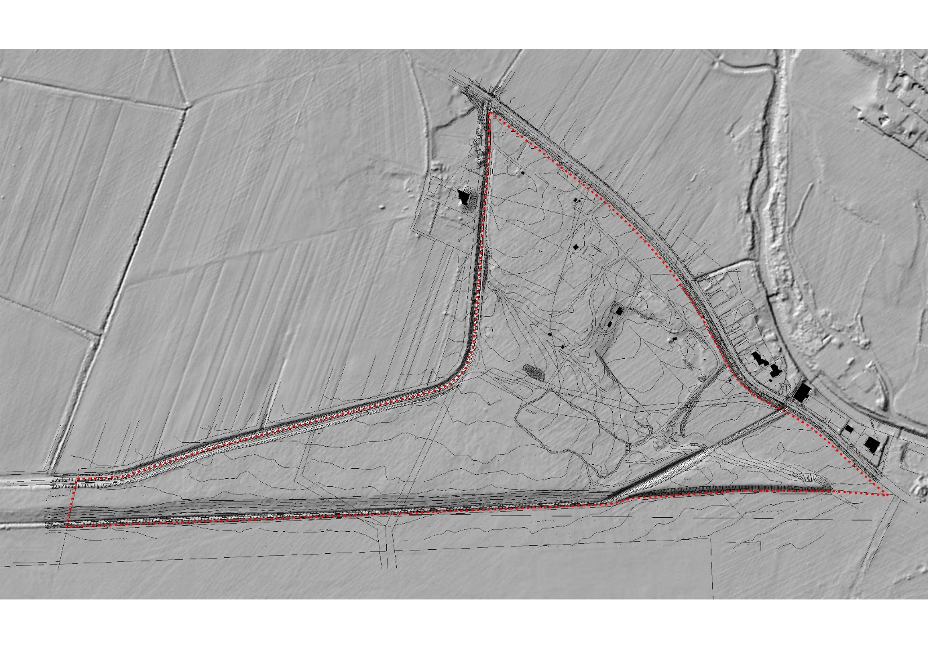

Širše območje

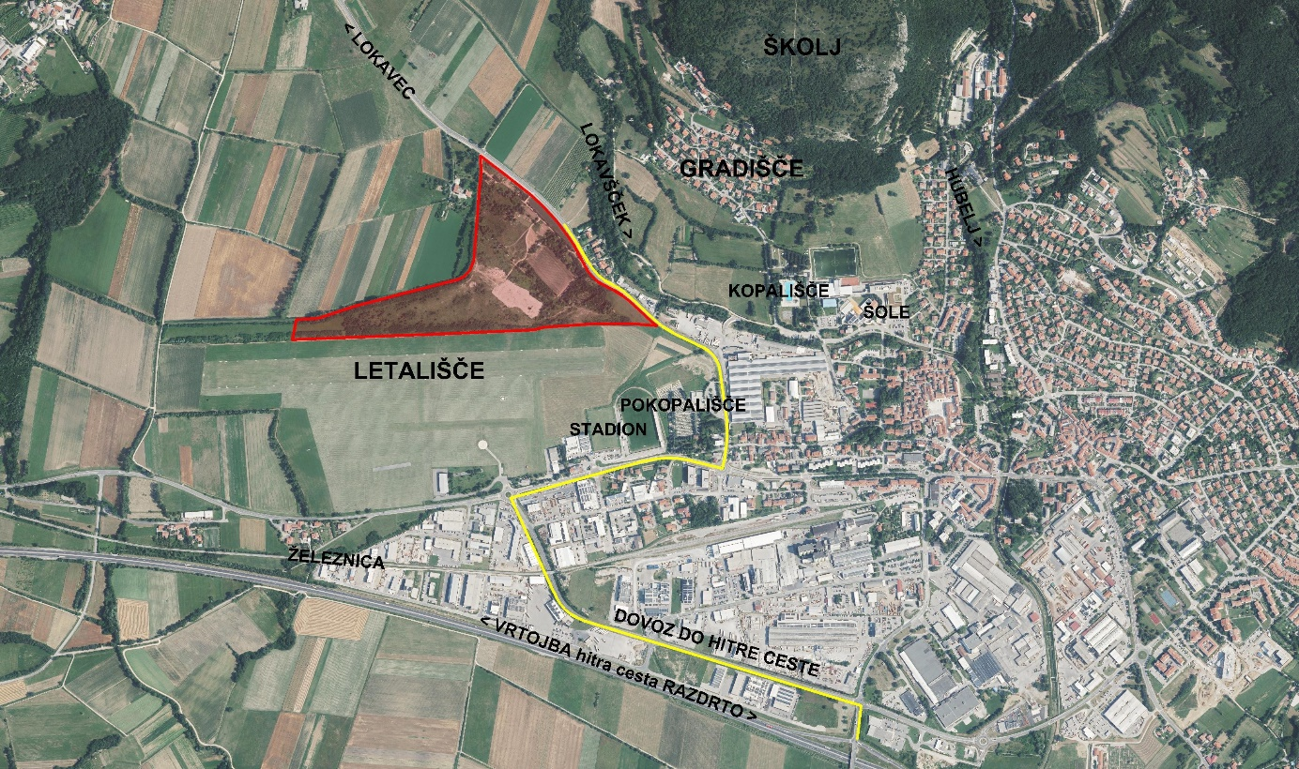

Lokacija se nahaja na območju deponije zemljin s plazišča Slano blato. Na jugu je omejena z območjem letališča, na severovzhodu s cesto Ajdovščina – Lokavec, na zahodu in severu z melioracijskima jarkoma.

Območje je nekoliko odmaknjeno od urbanega območja mesta Ajdovščina.

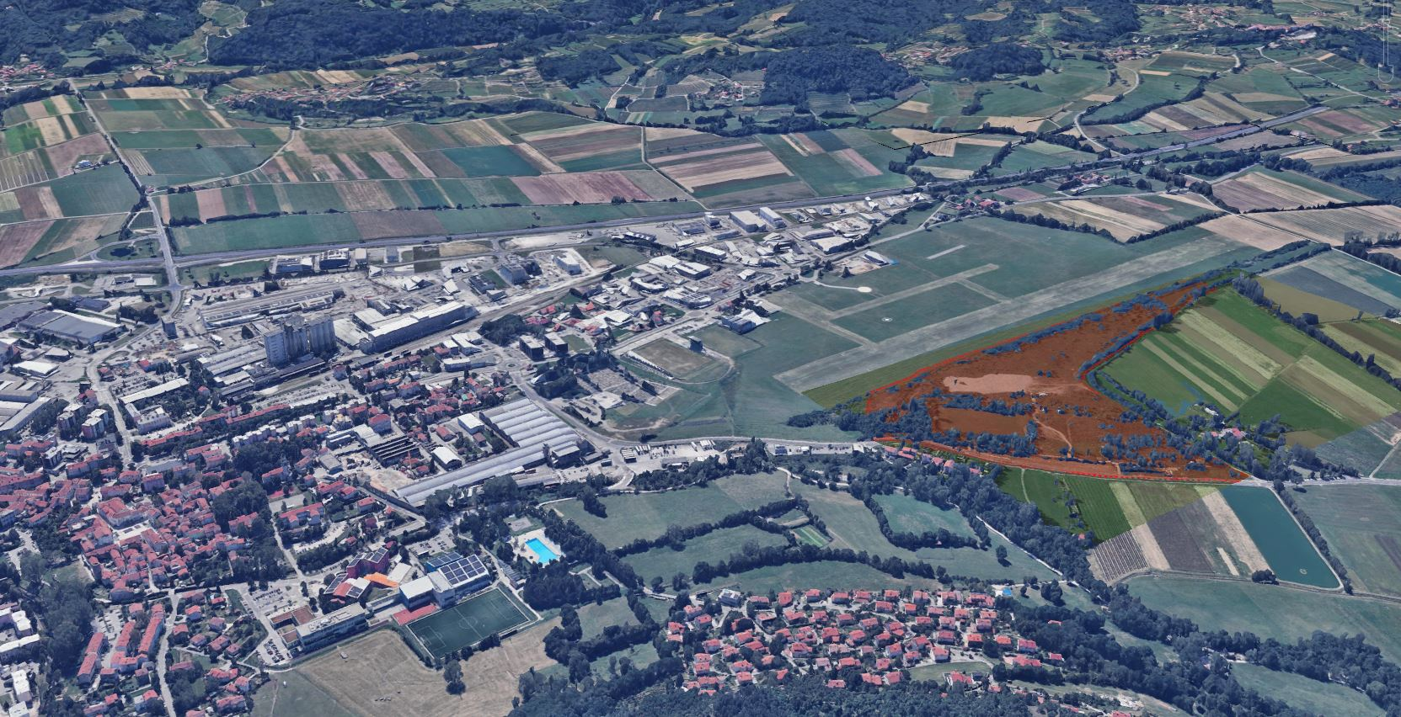
- OPN

Odlok
Odlok o OPN občine Ajdovščina ne vsebuje posebnih usmeritev za pripravo OPPN za to območje.

Namenska raba prostora
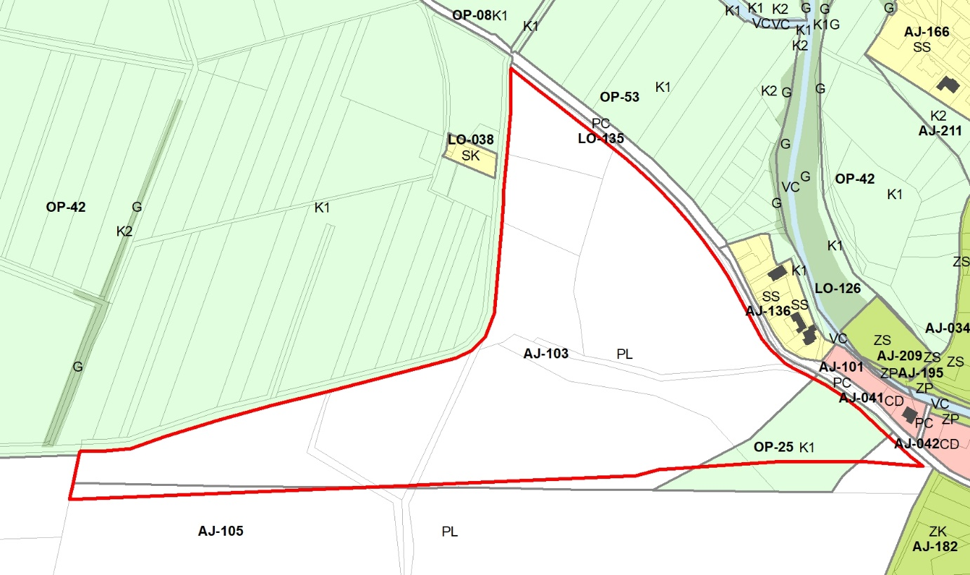

Pretežni del območja je namenska raba prostora Območje stavbnih zemljišč, in sicer Letališča (PL). Manjši del območja je Območje kmetijskih zemljišč, in sicer Najboljša kmetijska zemljišča (K1).
Za izvedbo OPPN se bo OPN spremenil tako, da bo namenska raba prostora ustrezna glede na dejavnosti, ki jih za to območje predvideva OPPN. Predvidena namenska raba se bo določila po pretežnosti predvidenih dejavnosti. Predvidena namenska raba prostora bo bodisi Območje centralnih dejavnosti (C) bodisi Gospodarske cone (GC).

Namenska raba prostora v spremenjenem OPN mora dopuščati ureditev površin za centralne dejavnosti, izobraževanje, proizvodne dejavnosti, športno-rekreativne površine, objekte energetske in letališče infrastrukture.
OPN mora dopustiti, da se prostorski izvedbeni pogoji, ki pogojujejo obliko, vrsto in zasnovo pozidave določijo v OPPN.

Gospodarska javna infrastruktura

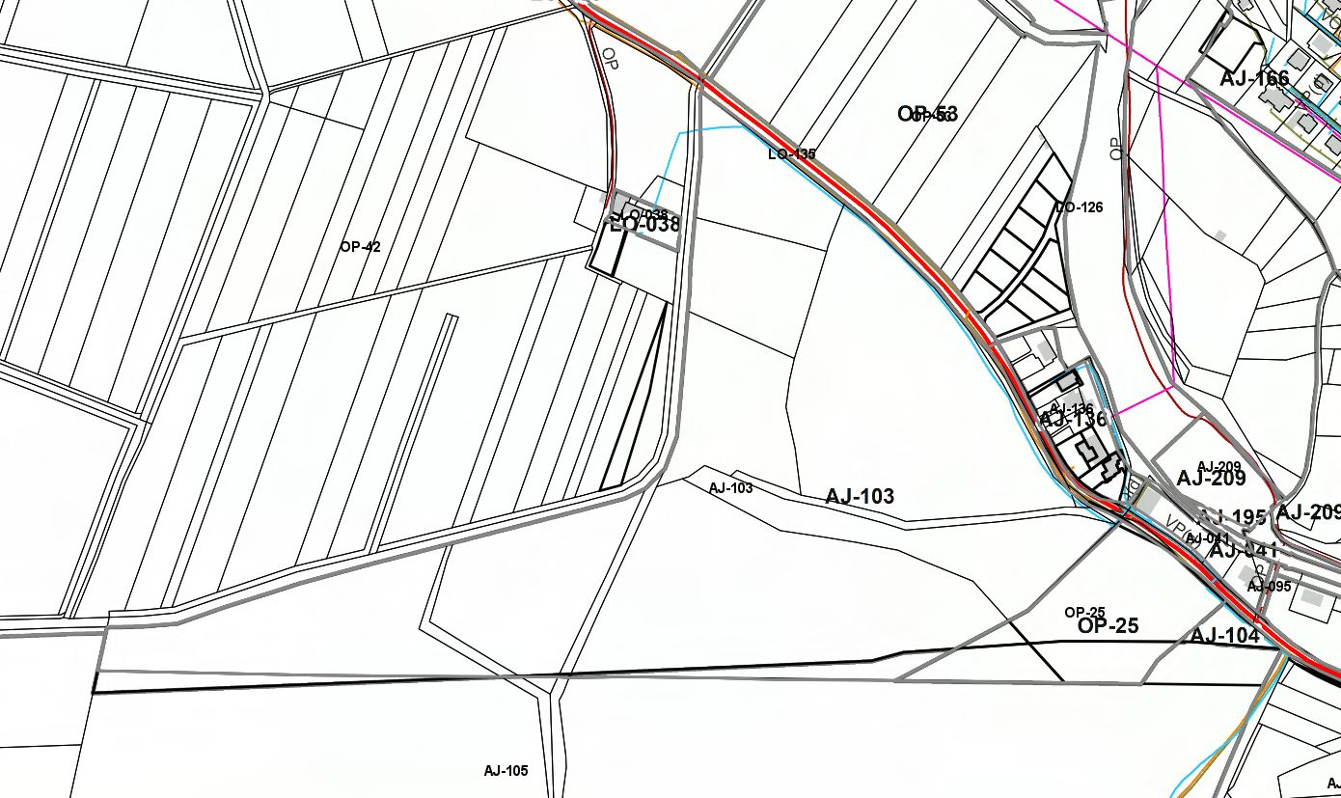

Območje ni komunalno opremljeno.
Ob severovzhodnem robu območja vzdolž Lokavške ceste poteka javni vodovod in kanalizacija odpadnih voda, kolesarska steza ter regionalna cesta. Območje preči nizkonapetostni kablovod. ki ga bo treba ob ureditvi območja pretrasirati. Druge evidentirane infrastrukture ni v območju ali njegovi bližnji okolici.

- VARSTVA

Vode
V območju ni evidentiranih vodotokov. V vzhodnem delu je razbrati prečenje jarka.
Ob severnem robu poteka melioracijski jarek. Ob južnem robu poteka padavinski jarek. Vzhodno od območja je vodotok Lokavšček.
Območje ni poplavno ogroženo.
Območje OPPN je v opozorilnem območju zahtevnih erozijskih ukrepov.

Izdelala se je hidrološko hidravlična študija (Urbikom, Matej Hozjan s. p., št. H5-11-2022, april 2023).

Naravovarstvo
V območju in njegovi bližini ni zavarovanih in varovalnih območij po Zakonu o ohranjanju narave.

Kulturna dediščina
V območju in njegovi bližini ni registrirane kulturne dediščine.

Geologija
Izdelala se je geološko-geomehanska študija (Geologija d.o.o. Idrija, št. 5220-248/2022-01, februar 2023).

Letališče
Bližina letališča pogojuje največjo dopustno višino objektov glede na oddaljenost od letališče steze.
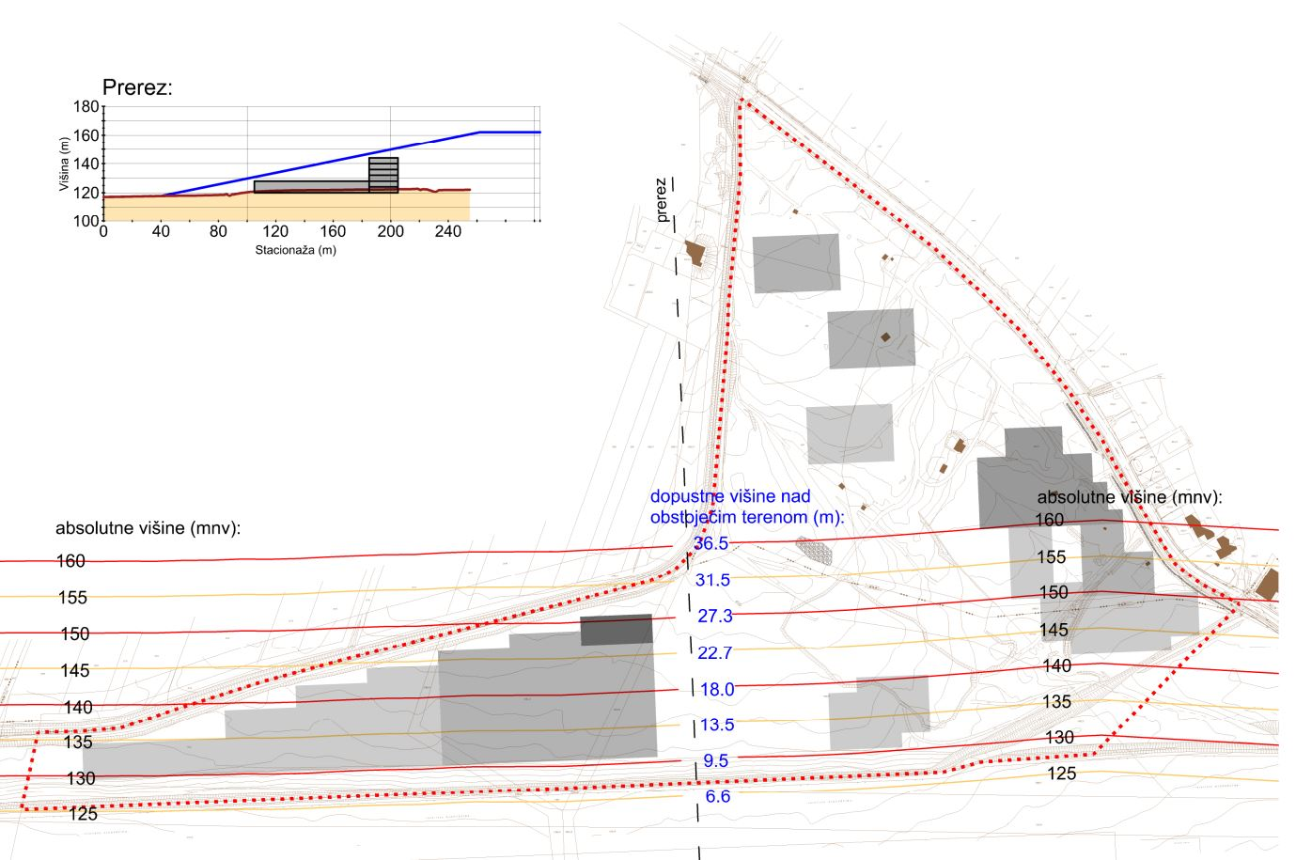

- NAČRTOVANO STANJE

Zasnova ureditve
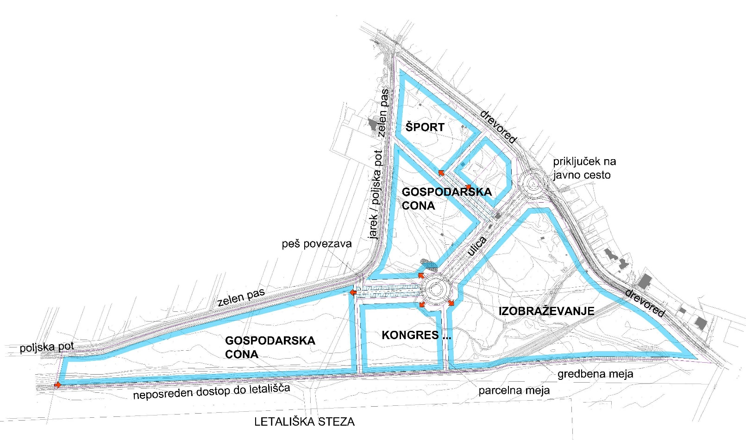
Previden nabor dopustnih objektov:

Izobraževanje:
- 12121 Druge gostinske stavbe za kratkotrajno nastanitev
- 1220 Poslovne in upravne stavbe
- 12630 Stavbe za izobraževanje in znanstvenoraziskovalno delo
- 12745 Stavbe za funkcionalno dopolnitev
- 241 Objekti za šport, rekreacijo in prosti čas

Kongres:
- 12112 Gostilne, restavracije in točilnice
- 1220 Poslovne in upravne stavbe
- 12303 Oskrbne postaje
- 12304 Stavbe za storitvene dejavnosti
- 12610 Stavbe za kulturo in razvedrilo
- 12620 Muzeji, arhivi in knjižnice
- 12630 Stavbe za izobraževanje in znanstvenoraziskovalno delo
- 12745 Stavbe za funkcionalno dopolnitev

Gospodarska cona:
- 1220 Poslovne in upravne stavbe
- 12410 Postajna poslopja, terminali, stavbe za izvajanje komunikacij ter z njimi povezane stavbe
- 12510 Industrijske stavbe
- 12520 Rezervoarji, silosi in skladiščne stavbe
- 12630 Stavbe za izobraževanje in znanstvenoraziskovalno delo
- 12745 Stavbe za funkcionalno dopolnitev

Šport:
- 12112 Gostilne, restavracije in točilnice
- 12650 Stavbe za šport
- 12745 Stavbe za funkcionalno dopolnitev
- 241 Objekti za šport, rekreacijo in prosti čas

Komunalna oprema

Območje je treba opremiti z infrastrukturo ustreznih zmogljivosti: cesta, vodovod, elektroenergetika, elektronske komunikacije, kanalizacija odpadnih voda.

Cestni priključek se izvede na cesto Ajdovščina – Lokavec. Zaradi odprtosti ceste je ustrezno, da se priključek izvede kot krožišče. V območju se uredi notranja cesta, ki se opremi s kolesarskim pasom in pločnikom, ki je z drevoredom ločen od vozišča.

Odpadne padavinske vode se bodo ob ustreznem zadrževanju in ponikanju odvajale v obodna jarka.

Ostali priključki se izvedejo vzdolž ceste Ajdovščina – Lokavec.

Varianta ureditve
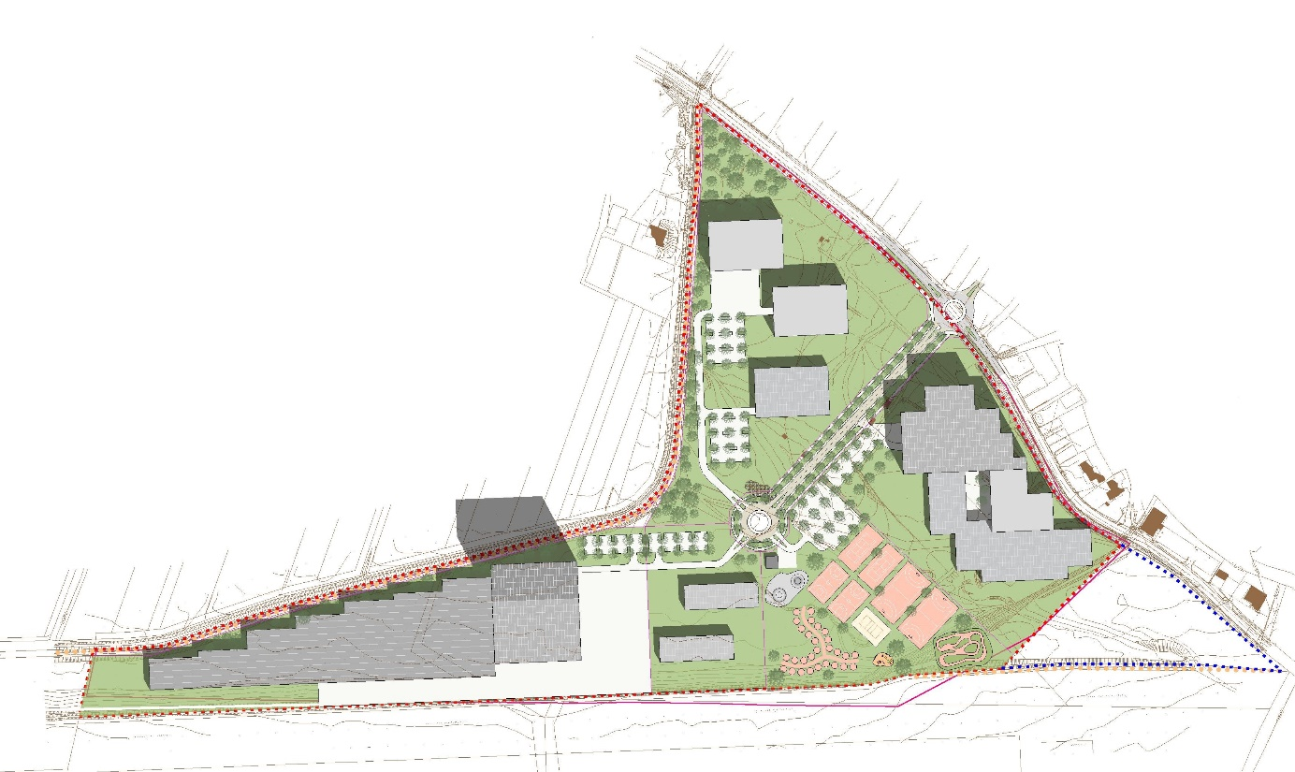

Pojavnost območja OPPN v širšem prostoru (varianta zasnove):

